**新系统重复度检测操作说明**

**一 学生提交重复度检测申请**

1、学生完成发表论文情况登记后方可进行重合度检测

2、学生选择学位管理-论文重复率检测-重复率检测申请进入检测申请界面

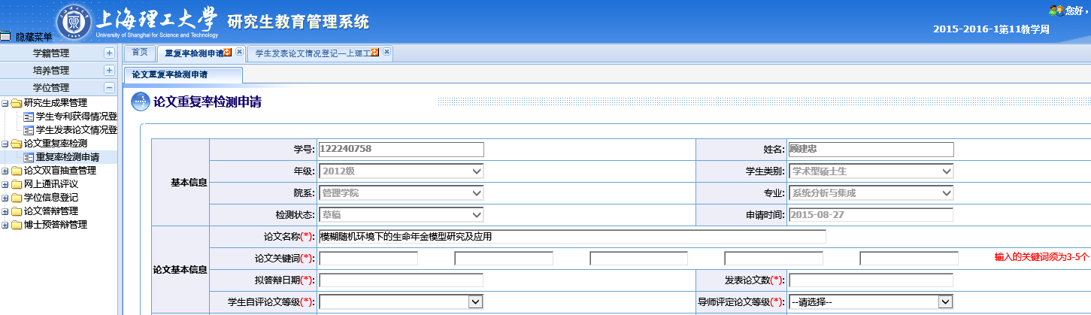

3、确认个人基本信息无误填写论文基本信息一栏，标记为（*）号的均为必填项。该部分内容将用于双盲抽检，请务必认真填写。

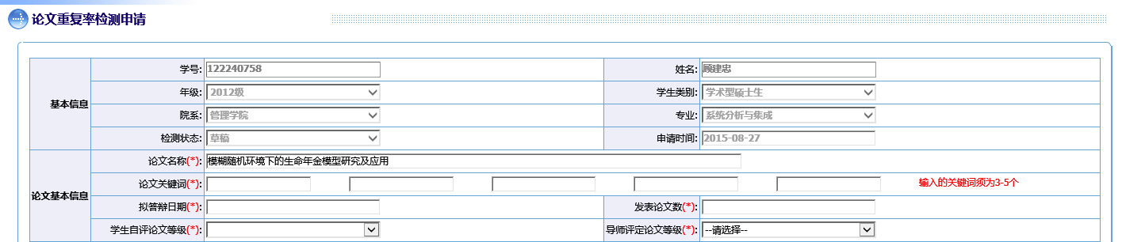

**二 导师进行重复度检测自查**

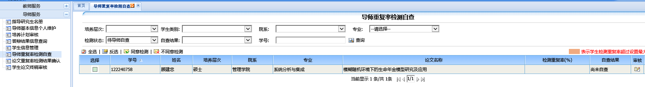1、导师进入新系统（用户名为工号，密码与校园网信息门户一致）。选择导师服务-导师重复度检测自查。点击审核按钮。

2、进入审核页面后，点击页面底部同意检测或不同意检测即完成自查，无需进行其他操作。

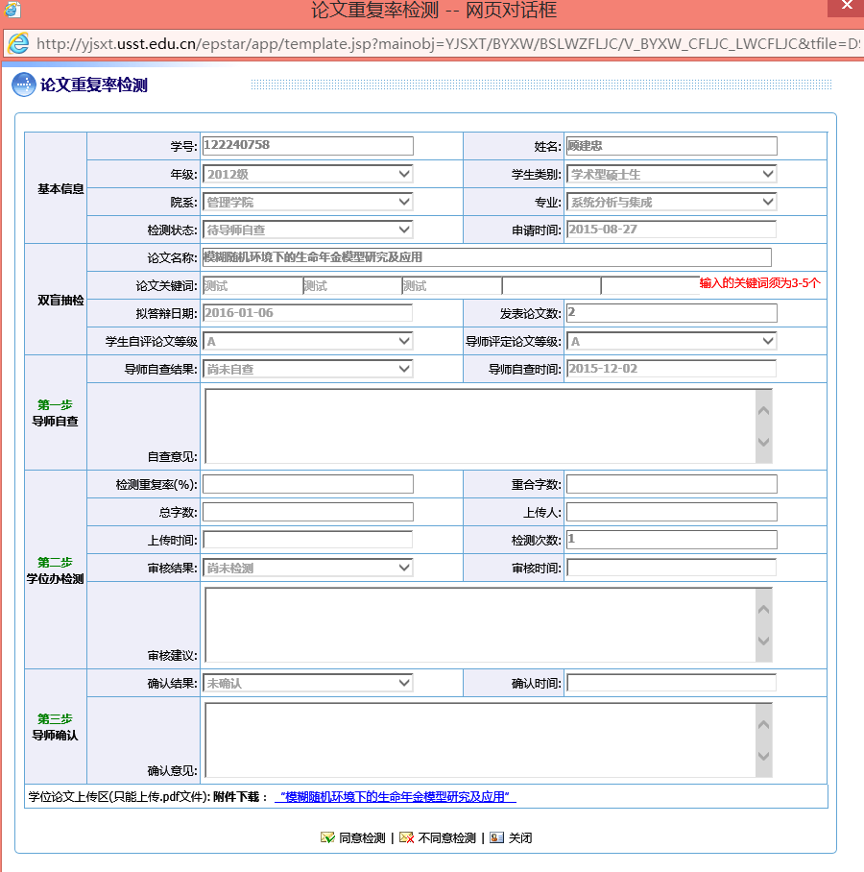

**三、学位办录入检测结果**

答辩阶段学位办**每周一、每周四检测当天上午11点半前导师完成自查的论文**，检测结果一般当天即可查询。学生上传电子稿内容为正式答辩论文的全文,所有论文内容放在一个PDF文档内，不得分章节存放，否则无法检测。**请切勿利用任何其他途径自行进行重复度检测**，以免造成学位论文被非法利用。

★**关于检测结果**

1、全文重合度30%以下（含30％）的学位论文，由导师自查判断。审核结果处显示导师自查判断，学生可继续办理下一环节答辩手续。

2、全文重合度达到31％～45％，论文需修改、改写甚至重写。审核结果处显示**重新检测**，申请二次检测一般间隔一般不少于1个月。二次检测后文字重合度仍旧31%（含31%）以上，直接推迟答辩。

3、全文重合度超过45%，论文需改写、重写并推迟答辩。审核结果处显示**推迟答辩**，该答辩批次不予受理二次检测申请。二次检测时文字重合度仍旧31%（含31%）以上，则继续推迟答辩。

对检测结果有疑议的论文，导师本人可至学位办查看检测结果。如有异议，导师可提出书面申请并出具情况说明材料，提交学位办再次判断。

**★关于二次检测的注意事项**

（只有检测结果为重新检测和推迟答辩的方可受理二次检测，其余一律不予受理）

**注意：**二次提交检测时，导师自查完成后，须由**学院分管院长**自查后方可进行检测（分管院长在信息系统中选择分管院长重复度检测自查，点击页面底部同意检测或不同意检测即完成分管院长自查）。分管院长自查通过后，学位办进行检测。

**四、导师确认重复度检测结果**

1、学位办检测完成后，导师新系统选择导师服务-导师重复度检测结果确认，点击审核按钮。

2、进入审核页面后，在第四步导师确认-确认结果下拉框处选择相应意见，再点击页面底部确认。

注：导师如确认结果为同意答辩或修改后答辩则表示导师同意该学生继续办理下一环节答辩手续，该生论文可以参加上海市盲审抽检。

